KẾ HOẠCH BÀI DẠY LỚP 4  TUẦN 18 | Ngày 06,08 tháng 01 năm 2025
Bài 2: BÀI TẬP RÈN LUYỆN KĨ NĂNG BẬT XA.(Tiết 6)
I. Yêu cầu cần đạt:
Sau bài học HS:
- Biết và thực hiện được động tác tại chỗ bật xa, di chuyển một bước bật cao
- Đoàn kết giúp đỡ nhau khi tham gia tập luyện, tích cực tham gia chơi trò chơi rèn luyện tư thế kĩ năng vận động cơ bản.
1.Về phẩm chất: Bài học góp phần bồi dưỡng cho học sinh các phẩm chất cụ thể:
- Đoàn kết, nghiêm túc, tích cực trong tập luyện và hoạt động tập thể.
- Tích cực tham gia các trò chơi vận động, có trách nhiệm trong khi chơi trò chơi và hình thành thói quen tập luyện TDTT.
2. Về năng lực:
2.1. Năng lực chung:
- Tự chủ và tự học: Tự xem trước cách thực hiện động tác tại chỗ bật xa, di chuyển một bước bật cao trong sách giáo khoa.
- Giao tiếp và hợp tác: Biết phân công, hợp tác trong nhóm để thực hiện các động tác và trò chơi.
2.2. Năng lực đặc thù:
- NL chăm sóc SK: Biết thực hiện vệ sinh sân tập, thực hiện vệ sinh cá nhân để đảm bảo an toàn trong tập luyện.
- NL vận động cơ bản: Thực hiện được động tác tại chỗ bật xa
- Biết quan sát tranh, tự khám phá bài và quan sát động tác làm mẫu của giáo viên để tập luyện.
II. Đồ dùng dạy - học:
- Địa điểm: Sân trường
- Phương tiện:
+ Giáo viên chuẩn bị: Tranh ảnh, trang phục thể thao, còi phục vụ trò chơi.
+ Học sinh chuẩn bị: Trang phục thể thao.
III. Các hoạt động dạy học chủ yếu:
Nội dung | Lượng VĐ |  | Phương pháp, tổ chức và yêu cầu
 | T. gian | S. lần | Hoạt động GV | Hoạt động HS
I. Hoạt động khởi động:  Nhận lớp  Khởi động  - Xoay các khớp cổ tay, cổ chân, vai, hông, gối,...  - Trò chơi “ Đếm sao”  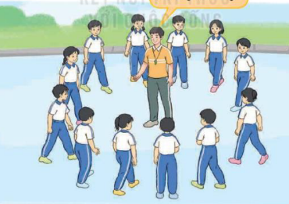  II. Hoạt động luyện tập  - Kiến thức.  - Bài tập: Động tác tại chỗ bật xa, 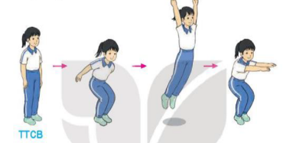  - Bài tập: Di chuyển một bước bật cao  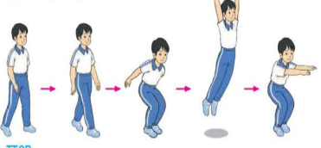  -Luyện tập  Tập đồng loạt  Tập theo tổ nhóm  Tập theo cặp đội  Thi đua giữa các tổ  - Trò chơi “Bật nhảy xoay người tiếp sức”.  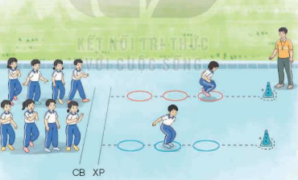  - Bài tập PT thể lực:  - Luyện tập mở rộng:  III.Hoạt động tiếp nối:  - Thả lỏng cơ toàn thân.  - Nhận xét, đánh giá chung của buổi học.  Hướng dẫn HS Tự ôn ở nhà  - Xuống lớp | 5 – 7’  2 - 3’  16-18’  3-5’  4- 5’ | 2x8N  2 lần  2 lần  2 lần  1 lần  1 lần | Gv nhận lớp, thăm hỏi sức khỏe học sinh phổ biến nội dung, yêu cầu giờ học  - GV HD học sinh khởi động.  - GV hướng dẫn chơi  - GV nhắc lại cách thực hiện và phân tích kĩ thuật động tác  tác.  - Cho 4 em học sinh lên thực hiện động tác tại chỗ bật xa, di chuyển một bước bật cao  - GV cùng HS nhận xét, đánh giá tuyên dương  - GV hô - HS tập theo GV.  - Gv quan sát, sửa sai cho HS.  - Y,c Tổ trưởng cho các bạn luyện tập theo khu vực.  - Tiếp tục quan sát, nhắc nhở và sửa sai cho HS  - GV tổ chức cho HS thi đua giữa các tổ.  - GV và HS nhận xét đánh giá tuyên dương.  - GV nêu tên trò chơi, hướng dẫn lại cách chơi, tổ chức chơi trò chơi cho HS.  - Nhận xét tuyên dương và sử phạt người phạm luật  - Cho HS chạy XP cao 20m  - Yêu cầu HS quan sát tranh trong sách trả lời câu hỏi?  - GV hướng dẫn  - Nhận xét kết quả, ý thức, thái độ học của hs.  - VN ôn lại bài và chuẩn bị bài sau. | - Đội hình nhận lớp        - HS khởi động theo GV.  - HS Chơi trò chơi.  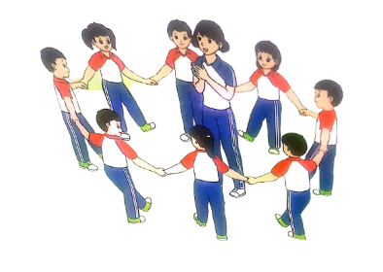  - Đội hình HS quan sát        - HS tiếp tục quan sát  - Đội hình tập luyện đồng loạt.        ĐH tập luyện theo tổ            GV   - Từng tổ lên thi đua trình diễn  - Chơi theo đội hình hướng dẫn  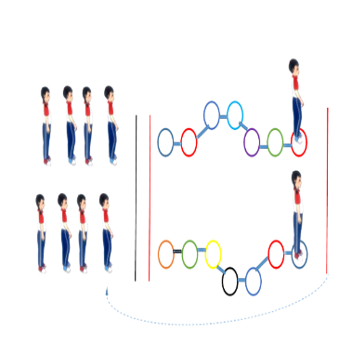  HS chạy kết hợp đi lại hít thở  - HS trả lời  - HS thực hiện thả lỏng  - ĐH kết thúc      
IV. Điều chỉnh sau tiết dạy (Nếu có)
……………………………………………………………………………………
……………………………………………………………………………………

Ngày 08,09 tháng 01 năm 2025
SƠ KẾT HỌC KÌ I
I. YÊU CẦU CẦN ĐẠT.
1.VỀ PHẨM CHẤT:
Bài học góp phần bồi dưỡng cho học sinh các phẩm chất cụ thể:
- Nghiêm túc, tích cực trong tập luyện và hoạt động tập thể.
- Tích cực tham gia các trò chơi vận động và có trách nhiệm trong khi chơi trò chơi.
2. VỀ NĂNG LỰC:
2.1. NĂNG LỰC CHUNG:
- Tự chủ và tự học: Tự xem và ôn lại các nội dung đã học trong học kì I trong sách giáo khoa.
- Giao tiếp và hợp tác: Biết phân công, hợp tác trong nhóm để thực hiện các động tác và trò chơi.
2.2. NĂNG LỰC ĐẶC THÙ:
- NL chăm sóc SK: Biết thực hiện vệ sinh sân tập, thực hiện vệ sinh cá nhân để đảm bảo an toàn trong tập luyện.
- NL vận động cơ bản: Biết thực hiện được cơ bảncác nội dung đã học
Biết quan sát tranh, tự khám phá bài và quan sát động tác làm mẫu của giáo viên để tập luyện. Thực hiện được cơ bảncác nội dung đã học và hoàn thành nội dung đã học
II. ĐỒ DÙNG DẠY HỌC
- Địa điểm: Sân trường
- Phương tiện:
+ Giáo viên chuẩn bị: Kế hoạch dạy học, đồ dùng dạy học, tranh ảnh, trang phục thể thao, còi phục vụ trò chơi.
+ Học sinh chuẩn bị: Giày thể thao.
III. PHƯƠNG PHÁP VÀ HÌNH THỨC TỔ CHỨC DẠY HỌC
- Phương pháp dạy học chính: Làm mẫu, sử dụng lời nói, trực quan hình ảnh, tập luyện, trò chơi và thi đấu.
- Hình thức dạy học chính: Tập luyện cá nhân, tập luyện đồng loạt( tập thể), tập theo nhóm, tập luyện theo cặp.
IV. CÁC HOẠT ĐỘNG DẠY HỌC CHỦ YẾU
Nội dung | Lượng VĐ |  | Phương pháp, tổ chức và yêu cầu
 | T. gian | S. lần | Hoạt động GV | Hoạt động HS
I. HĐ mở đầu  Nhận lớp  Khởi động  - Xoay các khớp cổ tay, cổ chân, vai, hông, gối,...  - Bài thể dục PTC.  - Trò chơi “lăn bóng bằng tay”  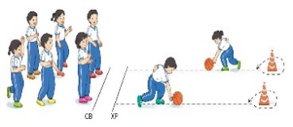  II. HĐ hình thành kiến thức:  - Nhận xét, đánh giá của GV  - Kiến thức.  -Ôn động tác đi đều, đứng lại.  - Ôn tư thế và KNVĐCB  -Ôn bài thể dục phát triển chung.  III. HĐLuyện tập  Tập theo tổ nhóm  Tập theo cặp đôi  Tập cá nhân  Thi đua giữa các tổ  - Trò chơi “dẫn bóng tiếp sức”  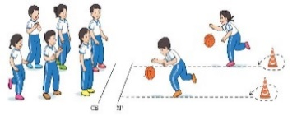  - Bài tập PT thể lực:  IV.HĐ Kết thúc:  - Thả lỏng cơ toàn thân.  - Nhận xét, đánh giá chung của buổi học.  Hướng dẫn HS Tự ôn ở nhà  - Xuống lớp | 5’  7-10’  18-20’  3-5’  4- 5’ | 2x8N  2x8N  3 lần  3lần  1 lần  2 lần | Gv nhận lớp, thăm hỏi sức khỏe học sinh phổ biến nội dung, yêu cầu giờ học  - GV HD học sinh khởi động.  - GV hô nhịp, HS tập  - GV hướng dẫn chơi  - GV đánh giá những kết quả mà HS đã đạt được trong học kì 1, những điểm mạnh điểm yếu  - Nhận xét kết quả học tập của từng HS,tuyên dương những HS có thành tích tập luyện tốt và nhắc nhở, động viên một số em học yếu cần cố gắng học hơn nữa trong kỳ tiếp theo  - Gv cho hs ôn tập  - Cho 1 HS lên thực hiện lại động tác.  - GV cùng HS nhận xét, đánh giá tuyên dương, những lưu ý khi thực hiện động tác.  - Y,c Tổ trưởng cho các bạn luyện tập theo khu vực.  - Gv quan sát, sửa sai cho HS.  - Phân công tập theo cặp đôi  - Tiếp tục quan sát, nhắc nhở và sửa sai cho HS  Từng HS thực hiện  GV Sửa sai  - GV tổ chức cho HS thi đua giữa các tổ.  - GV nx  - GV nêu tên trò chơi, hướng dẫn cách chơi, tổ chức chơi thở và chơi chính thức cho HS.  - Nhận xét tuyên dương và sử phạt người phạm luật  - Cho HS chạy nâng cao đùi tại chỗ 15 lần sau đó chạy nhanh 15m  - GV hướng dẫn  - Nhận xét kết quả, ý thức, thái độ học của hs.  - VN ôn lại bài và chuẩn bị bài sau. | Đội hình nhận lớp  - HS khởi động theo GV.  - HS Chơi trò chơi.  --------  --------  -Hs quan sát, lắng nghe  - Hs lắng nghe và phát biểu ý kiến cá nhân  - HS thực hiện động tác  - HS tiếp tục quan sát và thực hiện động tác  -ĐH tập luyện theo tổ  GV  - HS vừa tập vừa giúp đỡ nhau sửa động tác sai  - Từng tổ lên thi ném bóng vào rổ xem tổ nào ném được nhiều nhất.  - Chơi theo hướng dẫn  -------------  -------------  -HS thực hiện kết hợp đi lại hít thở  - HS thực hiện thả lỏng  - ĐH kết thúc

V. Điều chỉnh sau tiết dạy (Nếu có)
……………………………………………………………………………………
……………………………………………………………………………………

